精度分析报告
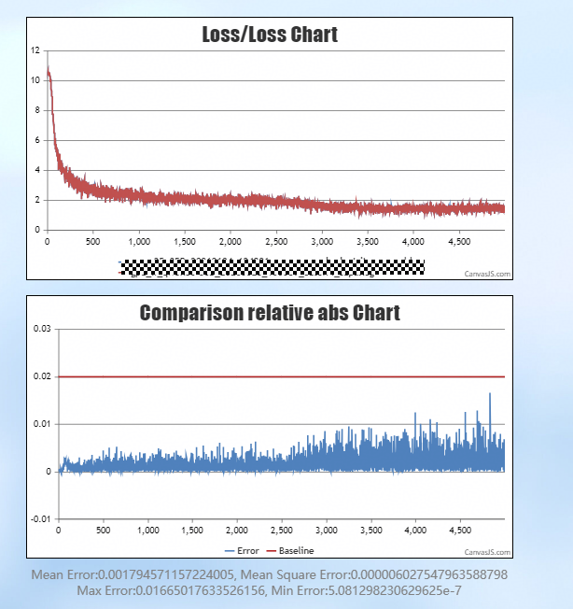

Qwen3.5 训练精度对齐
双芯片 AscendC 与 Triton 两份 100-step 日志逐步对齐：平均绝对 loss 差 0.000884，最大 0.002954，第 100 step 差 0.000212，平均 loss 分别为 1.375924 与 1.375591。最终是否通过以赛事验收脚本规定阈值为准。

扩展场景测试目标
验证 riceFM checkpoint 在 Ascend NPU 上生成稳定 embedding，并评估基于 ZH11 标注参考集的一级细胞类型标签迁移能力。

数据集与方法
ZH11 评测子集包含 5,188 个细胞、39,914 个基因、52 个非 Unknown 一级类型。固定随机种子 2026，按类别最多抽取 100 个细胞，80% 作为参考集、20% 作为留出测试集。模型在 npu:1 生成 256 维 embedding，使用 L2 归一化余弦相似度 5-NN 进行标签迁移。

实测结果
Accuracy 0.6464；Macro-F1 0.6449；Weighted-F1 0.6445；测试细胞 1,038。结果属于标注参考迁移评测，不宣称 checkpoint 自带 52 类分类头。

误差与限制
Pollen、Ovary、Tapetum、Stamen 等特化类型 F1 较高；Epidermis、Embryo_unknown、Vascular_cell、Lemma、Procambium 等连续或异质类型较低。尚未执行 ARI、NMI、差异表达准确性和跨数据集泛化；ZH11 表达矩阵来自公司集群，公开提交前需获得外发授权。

